

**สารบัญ**

**เนื้อหา หน้า**

1. รายงานผลการทดสอบการแสดงผลผ่าน Web Browser ต่างๆ บนหน้าจอการแสดงผล 1

1.1 การแสดงผลบน Web Browser 1

1.2 การแสดงผลบน Mobile Browser Website responsive 3

2. รายงานการทดสอบการใช้งานเว็บไซต์ 5

3. รายงานการเข้าชมเว็บไซต์ 9

3.1 จำนวนผู้เข้าชมเว็บไซต์ 9

3.2 จำนวนการเข้าถึงเว็บไซต์ จากอุปกรณ์ต่างๆ เช่น สมาร์ทโฟน โน้ตบุ๊ค แท็บเล็ต เป็นต้น 10

3.3 จำนวนเบราว์เซอร์ที่เข้าถึงการเข้าชมเว็บไซต์ 10

3.4 จำนวนระบบปฏิบัติการที่เข้าถึงการเข้าชมเว็บไซต์ 11

3.5 จำนวนการเข้าหน้าเว็บไซต์ 11

3.6 จำนวนแหล่งที่มา/สื่อ ที่เข้าเว็บไซต์ 12

3.7 จำนวนการเข้าถึงเว็บไซต์ ตามจังหวัดต่างๆ ในประเทศไทย 12

3.8 จำนวนการเข้าถึงเว็บไซต์จากต่างประเทศ 13

4. รายงานการแก้ไขข้อมูลผิดพลาด 14

5. ข้อมูลการติดต่อ 15

# รายงานผลการทดสอบการแสดงผลผ่าน Web Browser ต่างๆ บนหน้าจอการแสดงผล

## 1.1 การแสดงผลบน Web Browser

|  |  |  |
| --- | --- | --- |
| Web Browser | Version | รูปภาพ |
| Google Chrome | 131.0.6778.140 (64 บิต) |  |
| Firefox | 133.0.3  (64 บิต) |  |
| Edge | 131.0.2903.99  (64 บิต) |  |
| Safari | 18.2 |  |

ตัวอย่างการแสดงผลบนหน้า web browser chrome

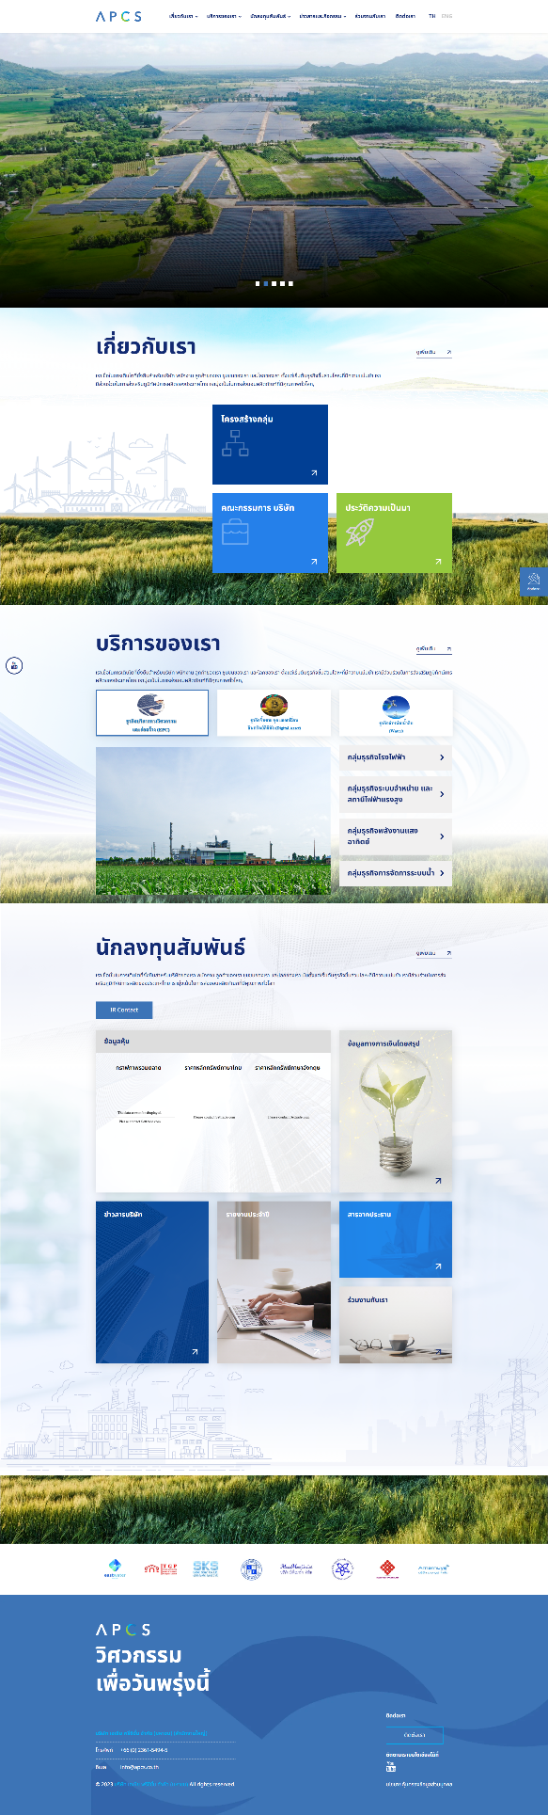

## 1.2 การแสดงผลบน Mobile Browser Website responsive

|  |  |  |
| --- | --- | --- |
| อุปกรณ์การแสดงผล | ขนาดหน้าจอ | รูปภาพ |
| Mobile | 414x896 |  |
| Tablet | 820×1180 |  |

1.2 รายงานผลการทดสอบการแสดงผล Responsiveบนอุปกรณ์ต่างๆ (ต่อ)

|  |  |  |
| --- | --- | --- |
| อุปกรณ์การแสดงผล | ขนาดหน้าจอ | รูปภาพ |
| Laptop | 1280×800 |  |
| Desktop | 1354x768 |  |

# รายงานการทดสอบการใช้งานเว็บไซต์

| เมนู | ผลการทดสอบข้อมูล | | | | | | | | หมายเหตุ |
| --- | --- | --- | --- | --- | --- | --- | --- | --- | --- |
| เพิ่ม | ลบ | แก้ไข | จัดเรียง | ค้นหา | แสดงผล | สถานะ | Export |
| 1. Permission System | √ | √ | √ | - | √ | √ | √ | - |  |
| 2. User Login | √ | √ | √ | - | √ | √ | √ | - |  |
| 3. Display User Login | - | - | √ | - | - | √ | - | - |  |
| 4. Home | - | - | - | - | - | √ | - | √ |  |
| 5. Setting | - | - | √ | - | - | √ | - | - |  |
| 6. Main Page | | | | | | | | | |
| * เครือข่ายธุรกิจ | √ | √ | √ | √ | √ | √ | √ | - |  |
| 7. Top Graphic | √ | √ | √ | √ | √ | √ | √ | - |  |
| 8. Popup | √ | √ | √ | √ | √ | √ | √ | - |  |
| 9. About Us | | | | | | | | | |
| * เกี่ยวกับเรา | - | - | √ | - | - | √ | - | - |  |
| * ประวัติความเป็นมา | - | - | √ | - | - | √ | - | - |  |
| * วิสัยทัศน์และพันธกิจ | - | - | √ | - | - | √ | - | - |  |
| * สารจากประธานกรรมการ | - | - | √ | - | - | √ | - | - |  |
| * โครงสร้างองค์กร | - | - | √ | - | - | √ | - | - |  |
| * กรรมการและผู้บริหาร | √ | √ | √ | √ | √ | √ | √ | - |  |
| 10. Corruption Whistleblowing Channels | | | | | | | | | |
| * นโยบายการกำกับดูแลกิจการ | - | - | √ | - | - | √ | - | - |  |
| * กฎบัตร | √ | √ | √ | - | √ | √ | √ | - |  |
| * หลักการกำกับกิจการที่ดี | - | - | √ | - | - | √ | - | - |  |
| * ช่องทางการแจ้งเบาะแสการทุจริต | - | - | √ | - | - | √ | - | - |  |
| 11. Our Service | | | | | | | | | |
| * Group Our Service | √ | √ | √ | √ | √ | √ | √ | - |  |
| * Sub Group Our Service | √ | √ | √ | √ | √ | √ | √ | - |  |
| * Our Service | √ | √ | √ | √ | √ | √ | √ | - |  |
| 12. Investor Relations | | | | | | | | | |
| * เว็บลิงค์ | √ | √ | √ | √ | √ | √ | √ | - |  |
| * เอกสารเผยแพร่ | √ | √ | √ | √ | √ | √ | √ | - |  |
| * เอกสารสำคัญของบริษัท | √ | √ | √ | √ | √ | √ | √ | - |  |
| * ข้อมูลราคาหลักทรัพย์ | √ | √ | √ | √ | √ | √ | √ | - |  |
| * ข่าวแจ้งตลาดหลักทรัพย์ | √ | √ | √ | √ | √ | √ | √ | - |  |
| * มาตรการต่อต้านการคอร์รัปชั่น | √ | √ | √ | √ | √ | √ | √ | - |  |
| * รายงานประจำปี | √ | √ | √ | √ | √ | √ | √ | - |  |
| 13. Financial Statements | | | | | | | | | |
| * ข้อมูลทางการเงิน | √ | √ | √ | - | √ | √ | √ | - |  |
| * ข้อมูลทางการเงินที่สำคัญ | - | - | √ | - | - | √ | - | - |  |
| * MD&A | √ | √ | √ | - | √ | √ | √ | - |  |
| 14. ข้อมูลสำหรับผู้ถือหุ้น | | | | | | | | | |
| * โครงสร้างผู้ถือหุ้น | - | - | √ | - | - | √ | - | - |  |
| * นโยบายการจ่ายเงินปันผล | - | - | √ | - | - | √ | - | - |  |
| * รายงานการประชุม | √ | √ | √ | √ | √ | √ | √ | - |  |
| * หนังสือเชิญประชุม | √ | √ | √ | √ | √ | √ | √ | - |  |
| * สิทธิของผู้ถือหุ้น | √ | √ | √ | √ | √ | √ | √ | - |  |
| * ข้อมูลตราสารหนี้ | √ | √ | √ | √ | √ | √ | √ | - |  |
| 15. ข่าวสารและกิจกรรม | | | | | | | | | |
| * Group ข่าวสารและกิจกรรม | √ | √ | √ | √ | √ | √ | √ | - |  |
| * ข่าวสารและกิจกรรม | √ | √ | √ | √ | √ | √ | √ | - |  |
| 16. ร่วมงานกับเรา | | | | | | | | | |
| * Setting | - | - | √ | - | - | √ | - | - |  |
| * Setting Email | - | - | √ | - | - | √ | - | - |  |
| * Applicant | - | √ | - | - | √ | √ | √ | √ |  |
| * ร่วมงานกับเรา | √ | √ | √ | √ | √ | √ | √ | - |  |
| * สวัสดิการของเรา | √ | √ | √ | √ | √ | √ | √ | - |  |
| 17. PDPA | | | | | | | | | |
| * นโยบาย | √ | √ | √ | √ | √ | √ | √ | - |  |
| * ข้อมูลการกดยอมรับคุกกี้ | - | √ | - | - | √ | √ | - | √ |  |
| * Rights group | √ | √ | √ | √ | √ | √ | √ | - |  |
| * Data Subject Request | - | √ | - | - | √ | √ | - | √ |  |
| 18. ติดต่อเรา หน้าเว็บไซต์ | | | | | | | | | |
| ผลการทดสอบการส่งข้อมูล | - | - | - | - | - | - | - | - | ทดสอบผล : สามารถกดส่งข้อมูลได้ |

# รายงานการเข้าชมเว็บไซต์

## 3.1 จำนวนผู้เข้าชมเว็บไซต์

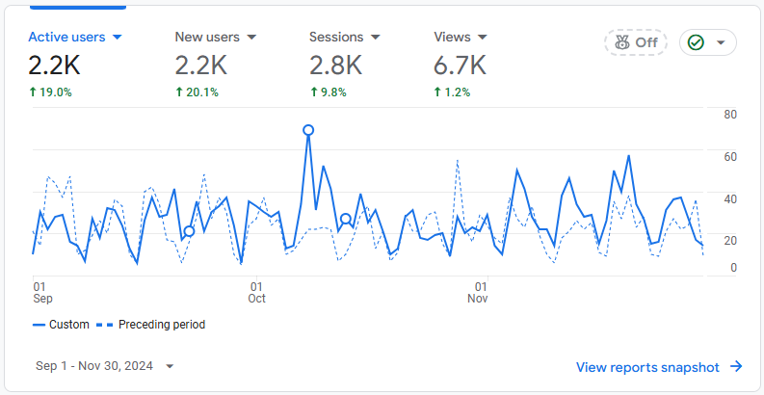

รูปที่ 1 จำนวนการเข้าชมเว็บไซต์

ตารางจำนวนการเข้าถึงเว็บไซต์

|  |  |  |  |  |
| --- | --- | --- | --- | --- |
| เดือน | ผู้ใช้ | ผู้ใช้ใหม่ | เซสชัน | จำนวนหน้าที่มีการดู |
| กันยายน 2567 | 675 | 633 | 841 | 2,306 |
| ตุลาคม 2567 | 765 | 731 | 974 | 2,165 |
| พฤศจิกายน 2567 | 823 | 789 | 995 | 2,188 |
| *กันยายน 2567 – พฤศจิกายน 2567 | 2,211 | 2,153 | 2,806 | 6,659 |

*เป็นการสรุปผลรวมข้อมูลเดือนกันยายน 2567 – เดือนพฤศจิกายน 2567

## 3.2 จำนวนการเข้าถึงเว็บไซต์ จากอุปกรณ์ต่างๆ เช่น สมาร์ทโฟน โน้ตบุ๊ค แท็บเล็ต เป็นต้น

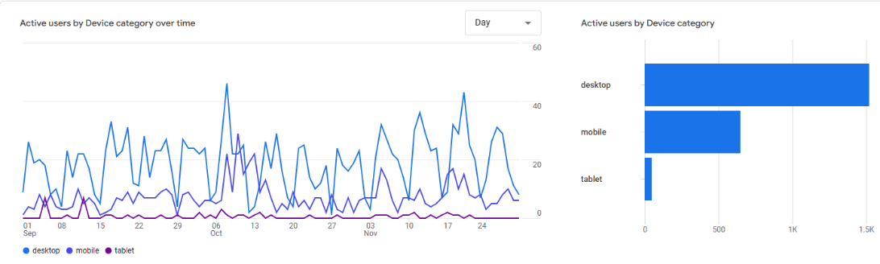

รูปที่ 2 การเข้าถึงเว็บไซต์ จากอุปกรณ์ต่างๆ

ตารางการเข้าถึงเว็บไซต์ จากอุปกรณ์ต่างๆ เช่น สมาร์ทโฟน โน้ตบุ๊ค แท็บเล็ต

|  |  |  |  |
| --- | --- | --- | --- |
| เดือน / หมวดหมู่อุปกรณ์ | desktop | mobile | tablet |
| กันยายน 2567 | 494 | 162 | 20 |
| ตุลาคม 2567 | 499 | 252 | 15 |
| พฤศจิกายน 2567 | 571 | 237 | 14 |
| *กันยายน 2567 – พฤศจิกายน 2567 | 1,521 | 646 | 49 |

*เป็นการสรุปผลรวมข้อมูลเดือนกันยายน 2567 – เดือนพฤศจิกายน 2567

## 3.3 จำนวนเบราว์เซอร์ที่เข้าถึงการเข้าชมเว็บไซต์

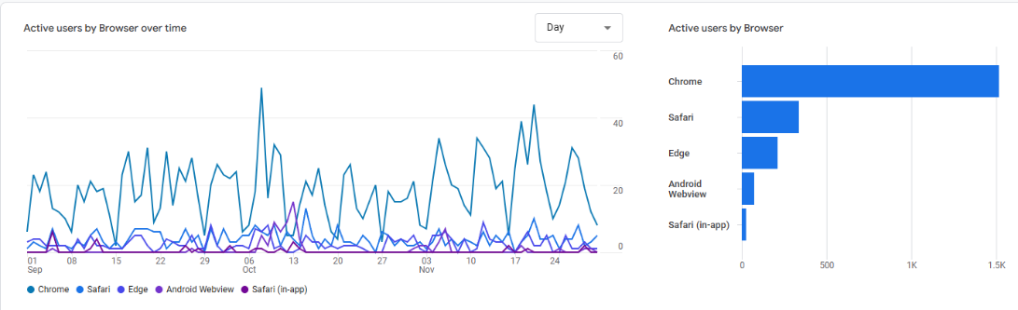

รูปที่ 3 เบราว์เซอร์ที่เข้าถึงการเข้าชมเว็บไซต์

ตารางปริมาณเบราว์เซอร์ที่เข้าถึงการเข้าชมเว็บไซต์ 5 อันดับแรก

|  |  |  |  |  |  |
| --- | --- | --- | --- | --- | --- |
| เดือน / เบราว์เซอร์ | Chrome | Safari | Edge | Android  Webview | Safari  (in-app) |
| กันยายน 2567 | 473 | 100 | 76 | 2 | 14 |
| ตุลาคม 2567 | 496 | 128 | 63 | 50 | 9 |
| พฤศจิกายน 2567 | 590 | 112 | 78 | 20 | 5 |
| *กันยายน 2567 – พฤศจิกายน 2567 | 1,518 | 337 | 213 | 72 | 28 |

*เป็นการสรุปผลรวมข้อมูลเดือนกันยายน 2567 – เดือนพฤศจิกายน 2567

## 3.4 จำนวนระบบปฏิบัติการที่เข้าถึงการเข้าชมเว็บไซต์

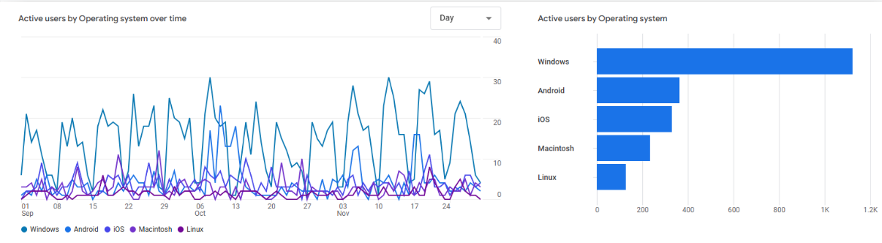

รูปที่ 4 ระบบปฏิบัติการที่เข้าถึงการเข้าชมเว็บไซต์

ตารางปริมาณระบบปฏิบัติการที่เข้าถึงการเข้าชมเว็บไซต์ 5 อันดับแรก

|  |  |  |  |  |  |
| --- | --- | --- | --- | --- | --- |
| เดือน / ระบบปฏิบัติการ | Windows | Android | iOS | Macintosh | Linux |
| กันยายน 2567 | 366 | 78 | 104 | 87 | 41 |
| ตุลาคม 2567 | 365 | 146 | 121 | 77 | 36 |
| พฤศจิกายน 2567 | 430 | 142 | 108 | 73 | 51 |
| *กันยายน 2567 – พฤศจิกายน 2567 | 1,121 | 364 | 330 | 234 | 128 |

*เป็นการสรุปผลรวมข้อมูลเดือนกันยายน 2567 – เดือนพฤศจิกายน 2567

## 3.5 จำนวนการเข้าหน้าเว็บไซต์

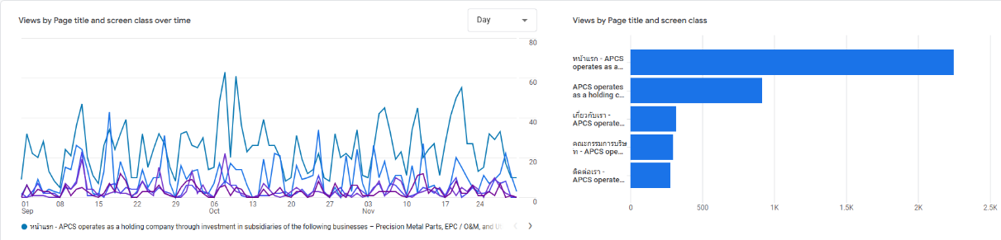

รูปที่ 5 การเข้าถึงเว็บไซต์จากเมนูต่างๆ

ตารางปริมาณการผู้ใช้งานเข้าถึงเมนูต่างๆ 5 อันดับแรก

|  |  |  |  |  |  |
| --- | --- | --- | --- | --- | --- |
| เดือน / หน้าเว็บไซต์ | หน้าแรก (TH) | Home (EN) | เกี่ยวกับเรา | คณะกรรมการบริษัท | ติดต่อเรา |
| กันยายน 2567 | 663 | 306 | 115 | 92 | 93 |
| ตุลาคม 2567 | 784 | 301 | 91 | 106 | 90 |
| พฤศจิกายน 2567 | 799 | 306 | 112 | 99 | 95 |
| *กันยายน 2567 – พฤศจิกายน 2567 | 2,246 | 913 | 318 | 297 | 278 |

*เป็นการสรุปผลรวมข้อมูลเดือนกันยายน 2567 – เดือนพฤศจิกายน 2567

## 3.6 จำนวนแหล่งที่มา/สื่อ ที่เข้าเว็บไซต์

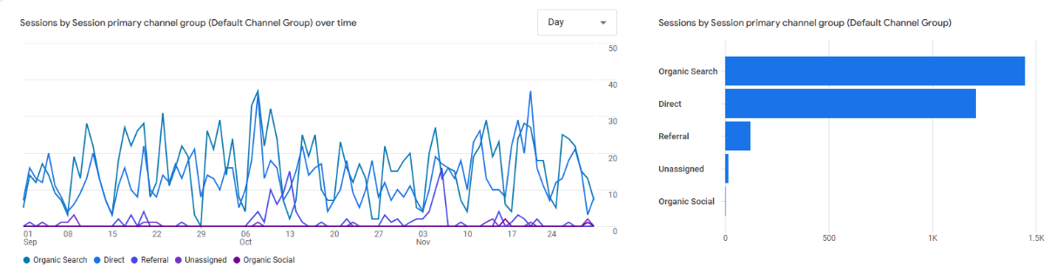

รูปที่ 6 แหล่งที่มา/สื่อ ที่เข้าเว็บไซต์

|  |  |  |  |  |  |
| --- | --- | --- | --- | --- | --- |
| เดือน / แหล่งที่มา | Organic Search | Direct | Referral | Unassigned | Organic Social |
| กันยายน 2567 | 455 | 365 | 11 | 9 | - |
| ตุลาคม 2567 | 512 | 398 | 61 | 2 | - |
| พฤศจิกายน 2567 | 487 | 448 | 49 | 6 | 3 |
| *กันยายน 2567 – พฤศจิกายน 2567 | 1,447 | 1,210 | 121 | 17 | 3 |

ตารางปริมาณแหล่งที่มา/สื่อ ที่เข้าเว็บไซต์ 5 อันดับแรก

*เป็นการสรุปผลรวมข้อมูลเดือนกันยายน 2567 – เดือนพฤศจิกายน 2567

## 3.7 จำนวนการเข้าถึงเว็บไซต์ ตามจังหวัดต่างๆ ในประเทศไทย

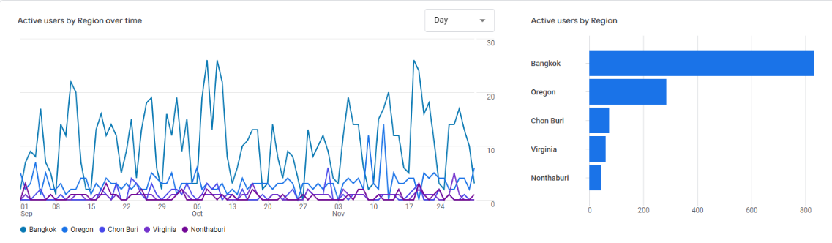

รูปที่ 7 การเข้าถึงเว็บไซต์ตามจังหวัดต่างๆ

ตารางการเข้าถึงเว็บไซต์ ตามจังหวัดต่างๆ 5 อันดับแรก

|  |  |  |  |  |  |
| --- | --- | --- | --- | --- | --- |
| เดือน / จังหวัด | Bangkok | Oregon | (not set) | Chon Buri | Virginia |
| กันยายน 2567 | 272 | 88 | 58 | 22 | 13 |
| ตุลาคม 2567 | 288 | 83 | 56 | 30 | 23 |
| พฤศจิกายน 2567 | 307 | 114 | 67 | 23 | 25 |
| *กันยายน 2567 – พฤศจิกายน 2567 | 833 | 285 | 181 | 74 | 61 |

*เป็นการสรุปผลรวมข้อมูลเดือนกันยายน 2567 – เดือนพฤศจิกายน 2567

## 3.8 จำนวนการเข้าถึงเว็บไซต์จากต่างประเทศ

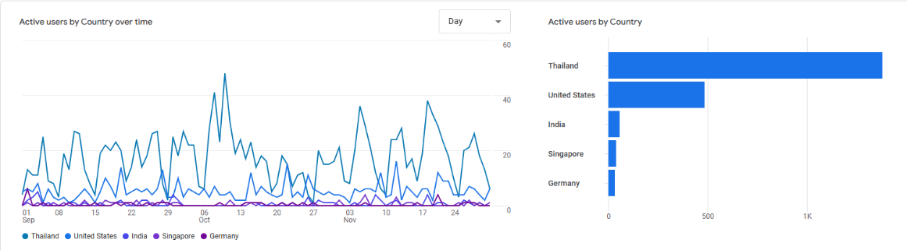

รูปที่ 8 การเข้าถึงเว็บไซต์จากต่างประเทศ

ตารางการเข้าถึงเว็บไซต์ จากต่างประเทศ 5 อันดับแรก

|  |  |  |  |  |  |
| --- | --- | --- | --- | --- | --- |
| เดือน / ประเทศ | Thailand | United States | (not set) | India | Singapore |
| กันยายน 2567 | 416 | 151 | - | 22 | 18 |
| ตุลาคม 2567 | 497 | 163 | 29 | 16 | 5 |
| พฤศจิกายน 2567 | 511 | 169 | 27 | 19 | 16 |
| *กันยายน 2567 – พฤศจิกายน 2567 | 1,379 | 483 | 58 | 56 | 39 |

*เป็นการสรุปผลรวมข้อมูลเดือนกันยายน 2567 – เดือนพฤศจิกายน 2567

# รายงานการแก้ไขข้อมูลผิดพลาด

* 1. ผลการดำเนินการแก้ไขข้อผิดพลาดที่ได้รับแจ้ง หมายเหตุ พบข้อผิดพลาด ไม่พบข้อผิดพลาด

|  |  |  |  |  |  |  |  |  |  |  |  |  |  |  |  |  |  |  |  |  |  |  |  |  |  |  |  |  |  |  |
| --- | --- | --- | --- | --- | --- | --- | --- | --- | --- | --- | --- | --- | --- | --- | --- | --- | --- | --- | --- | --- | --- | --- | --- | --- | --- | --- | --- | --- | --- | --- |
| ประจำเดือนกันยายน 2567 | | | | | | | | | | | | | | | | | | | | | | | | | | | | | | |
| วันที่ | 1 | 2 | 3 | 4 | 5 | 6 | 7 | 8 | 9 | 10 | 11 | 12 | 13 | 14 | 15 | 16 | 17 | 18 | 19 | 20 | 21 | 22 | 23 | 24 | 25 | 26 | 27 | 28 | 29 | 30 |

รายละเอียด :

* 1. ผลการดำเนินการแก้ไขข้อผิดพลาดที่ได้รับแจ้ง หมายเหตุ พบข้อผิดพลาด ไม่พบข้อผิดพลาด

|  |  |  |  |  |  |  |  |  |  |  |  |  |  |  |  |  |  |  |  |  |  |  |  |  |  |  |  |  |  |  |  |
| --- | --- | --- | --- | --- | --- | --- | --- | --- | --- | --- | --- | --- | --- | --- | --- | --- | --- | --- | --- | --- | --- | --- | --- | --- | --- | --- | --- | --- | --- | --- | --- |
| ประจำเดือนตุลาคม 2567 | | | | | | | | | | | | | | | | | | | | | | | | | | | | | | | |
| วันที่ | 1 | 2 | 3 | 4 | 5 | 6 | 7 | 8 | 9 | 10 | 11 | 12 | 13 | 14 | 15 | 16 | 17 | 18 | 19 | 20 | 21 | 22 | 23 | 24 | 25 | 26 | 27 | 28 | 29 | 30 | 31 |

รายละเอียด :

* 1. ผลการดำเนินการแก้ไขข้อผิดพลาดที่ได้รับแจ้ง หมายเหตุ พบข้อผิดพลาด ไม่พบข้อผิดพลาด

|  |  |  |  |  |  |  |  |  |  |  |  |  |  |  |  |  |  |  |  |  |  |  |  |  |  |  |  |  |  |  |
| --- | --- | --- | --- | --- | --- | --- | --- | --- | --- | --- | --- | --- | --- | --- | --- | --- | --- | --- | --- | --- | --- | --- | --- | --- | --- | --- | --- | --- | --- | --- |
| ประจำเดือนพฤศจิกายน 2567 | | | | | | | | | | | | | | | | | | | | | | | | | | | | | | |
| วันที่ | 1 | 2 | 3 | 4 | 5 | 6 | 7 | 8 | 9 | 10 | 11 | 12 | 13 | 14 | 15 | 16 | 17 | 18 | 19 | 20 | 21 | 22 | 23 | 24 | 25 | 26 | 27 | 28 | 29 | 30 |

รายละเอียด :

# ข้อมูลการติดต่อ

**บริษัท วีเว็บพลัส จำกัด**

172 ถนนประเสริฐมนูกิจ แขวงจรเข้บัว  เขตลาดพร้าว กรุงเทพมหานคร 10230

โทรศัพท์ : 083-113-6222

อีเมล : Contact@wewebplus.com , [Sale@wewebplus.com](mailto:Sale@wewebplus.com)

**ผู้ดูแลโครงการ**

ชื่อ : นายอรรถสิทธิ์ คำนวณศิลป์

เบอร์โทร : 090-094-6144

อีเมล : attasith@wewebplus.com

**ผู้จัดทำรายงาน**

ชื่อ : นางสาวอารียา ใจสะอาด

เบอร์โทร : 098-574-2599

อีเมล : areeya.j@wewebplus.com

รูปภาพประกอบด้วย ภาพหน้าจอ, ข้อความ, ออกแบบ, กราฟิก

คำอธิบายที่สร้างโดยอัตโนมัติ